Aineopintojen harjoitustyö: Tietokantasovellus (periodi III)

Johdanto
Työn aiheena on lautapelien arkistointi, arvostelu ja informaatiojärjestelmä. Järjestelmään on tarkoitus tallentaa lautapelejä, niiden tietoja ja peli-informaatiota.

Myöhemmin järjestelmään on myös tarkoitus tallentaa itse pelistatistiikkaa, käyttäjien peli-arvosteluita ja muita asioita, mihin riittää aikaa.

Käyttäjät tekevät järjestelmään käyttäjätunnuksen, jonka avulla he voivat oikeuksien mukaan syöttää järjestelmään tietoja, tai tarkastella sitä.

Järjestelmä toteutetaan PHP:lla ja PostgreSQL:llä, ja toimii loppukäyttäjälle selaimen välityksellä.

Tällä hetkellä suunnitelmissa ei ole erityistä tarvetta tuelle käyttäjän selaimessa. Normaali html-tuki riittänee.

Tarkoitus on tehdä työ vain yhdellä tietokannalla, sitä ei ole tarkoitus vaihtaa toiseen, mutta pienellä työllä se on mahdollista siirtää toiseen ympäristöön.

Käyttötapaukset

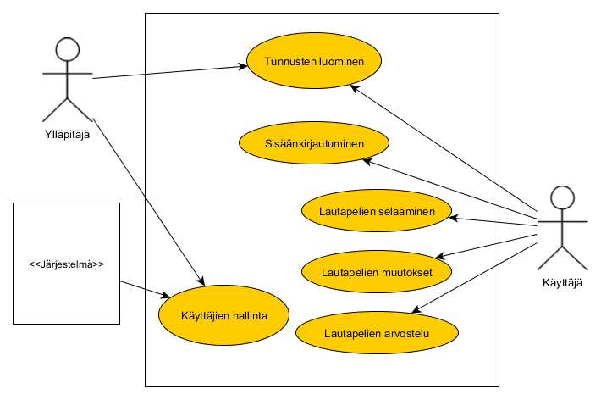
Käyttäjäryhmät
Erilaisten toimijoiden (actor) määräksi mietin kolmea: itse järjestelmä, jonka kautta voidaan esim. poistaa inaktiivisia käyttäjiä, normaalit käyttäjät normaalein oikeuksin, sekä ylläpitäjän oikeuksin varustetut käyttäjät.

Normaali käyttäjä voi luoda itselleen tunnukset sivustolle, jotka ylläpitäjä vahvistaa ja aktivoi. Tämän jälkeen käyttäjä voi selata arkistoa, tehdä muutoksia (lisätä, poistaa, muokata) tai kirjoittaa arvosteluja arkiston sisällöstä.

Ylläpitäjä on sivuston pääkäyttäjä, hänen tärkein erillinen tehtävä on normaalien käyttäjien tunnusten aktivointi ja yhdessä järjestelmän kanssa käyttäjien hallinta.

Järjestelmä on käyttötapauskaaviossa piirretty erikseen. Sen tarkoituksena on toimia systeemin taustalla mahdollistaen toiminnan. Ajan puitteissa on tarkoituksena myös lisätä perustoiminallisuutta järjestelmään, kuten inaktiivisten käyttäjien poistaminen (aktivoimattomat, bottien luomat käyttäjät).

Käyttötapausten kuvaukset

Ylläpitäjän käyttötapaukset
Käyttäjien hallinta:
Ylläpitäjä voi muokata ja poistaa käyttäjiä, lukea käyttäjien tietoja (esim. Järjestelmään jätetty sähköpostiosoite).
Tunnusten luominen
Kun käyttäjä on ensimmäisen kerran kirjautunut sivuille ja luonut tunnuksensa, pääkäyttäjä eli ylläpitäjä käy aktivoimassa hänen tunnuksensa.

Järjestelmän käyttötapaukset
Käyttäjien hallinta
Järjestelmä pystyy tarpeen tullen poistamaan käyttäjien joukosta ongelmatapauksia, kuten muiden järjestelmien luomia käyttäjiä.

Käyttäjän käyttötapaukset

Tunnusten luominen
Ennen kuin käyttäjä pääsee käyttämään järjestelmää, hänen tulee luoda tunnukset. Rekisteröityessä palveluun täytetään lomake, jossa pyydetään muutamia tärkeimpiä tietoja käyttäjästä. Ylläpitäjä käy aktivoimassa tunnukset.
Sisäänkirjautuminen
Rekisteröitynyt käyttäjä voi kirjautua sisään käyttäjätunnuksellaan ja salasanallaan.
Lautapelien selaaminen
Rekisteröitynyt käyttäjä voi selata lautapeliarkistoa erilaisin hakuehdoin.
Lautapelien muutokset
Muutoksilla järjestelmään tarkoitetaan tässä myös lisäyksiä, poistoja ja muokkauksia. Tähänkin vaaditaan rekisteröityminen.
Lautapelien arvostelu
Rekisteröityneet käyttäjät voivat myös sisään kirjauduttuan kirjoittaa lyhyen kuvauksen pelistä ja antaa sille arvosanan. Arvosteluasteikkoa tai eri arvosanoja ja niiden sisältöä ei vielä tässä vaiheessa ole tarkkaan päätetty (kouluarvosana vs. raskaus/aloittelijaystävällisyys/tuuripeli-suunnittelupeli/genre)

Tietokanta

Järjestelmän tietosisältö

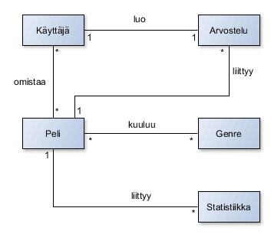
Tietokohde: Käyttäjä
Attribuutti | Arvojoukko | Kuvailu
id | kokonaisluku | juokseva numerointi käyttäjien identifiointiin
nimi | merkkijono, max 255 merkkiä | käyttäjän nimi
salasana | merkkijono, suojattu | käyttäjän salasana

Tietokohde: Peli
Attribuutti | Arvojoukko | Kuvailu
id | kokonaisluku | juokseva numerointi pelien identifiointiin
nimi | merkkijono, max 255 merkkiä | Pelin nimi
julkaisuvuosi | kokonaisluku | Julkaisuvuosi
julkaisija | merkkijono, max 255 merkkiä | Julkaisijan nimi
genre | kokonaisluku | Foreign_key Genre-tauluun
tyyppi | kokonaisluku | Pelin tyyppi (joukkueet, co-op, kaikkivastaan kaikki...)
pelaajat_min | kokonaisluku | Pelaajien minimimäärä
pelaajat_max | kokonaisluku | Pelaajien maksimimäärä
lisäyspäivä | päivämäärä | Päivämäärä, jolloin peli lisätty tietokantaan

Tietokohde: Arvostelu
Attribuutti | Arvojoukko | Kuvailu
id | kokonaisluku | juokseva numerointi arvosteluiden identifiointiin
arvostelija | kokonaisluku | Foreign_key käyttäjän id
arvostelu | Merkkijono, max 5000 merkkiä | Vapaamuotoinen arvio pelistä
arvio | desimaaliluku | Arvio asteikolla 1...5

Tietokohde: Genre
Attribuutti | Arvojoukko | Kuvailu
id | kokonaisluku | juokseva numerointi genren identifiointiin
genre | Merkkijono, max 255 merkkiä | Genren tyyppi

Tietokohde: Statistiikka
Attribuutti | Arvojoukko | Kuvailu
id | kokonaisluku | juokseva numerointi statistiikan identifiointiin
stats | Merkkijono, max 5000 merkkiä | Teksti yhden pelin kulusta ja/tai pisteiden jaosta

Relaatiotietokantakaavio
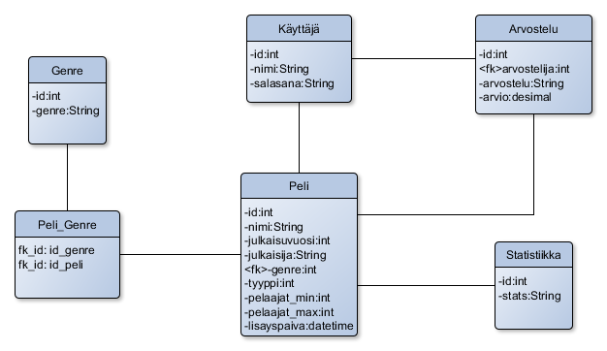

Käynnistys- ja käyttöohje
Tietokantaa pääsee katselemaan ilman sisäänkirjautumista, mutta muokkauksia (uusien luonti, vanhojen muokkaaminen, olemassaolevien poistaminen) silloin ei pääse tekemään.
Sisään kirjaudutaan klikkaamalla oikeassa yläkulmassa olevaa Login-tekstiä. Tämän jälkeen käyttäjä saa eteensä lomakkeen, johon tulee syöttää käyttäjätunnus ja salasana. Näiden syöttämisen jälkeen painetaan “Kirjaudu sisään” -nappia. Oikein syötetyillä käyttäjätunnuksella ja salasanalla päästään pääsivulle, muuten saadaan virheilmoitus ja yritetään uudelleen.
Pääsivulla listataan kirjastosta löytyvät lautapelit. Taulukossa pelit on (tällä hetkellä) sortattu tietokannan ID:n mukaan, tulevaisuudessa aakkosjärjestyksessä. Näkymässä näkee pelin nimen, julkaisuvuoden, julkaisijan, minimi- ja maksimimäärän pelaajia sekä pelin lisäyspäivämäärän. Pelin tietoja pääsee katsomaan pelin nimeä klikkaamalla, pelin tietoja pääsee muuttamaan Muokaa -nappia painamalla.
Kun pelin nimeä klikkaa, saa eteensä pelin esittelysivun. Siinä kerrotaan tärkeimmät tiedot pelistä sekä vapaamuotoinen kuvaus. Peliä pääsee tästäkin näkymästä muokkaamaan “Muokkaa” napilla, tai pelin voi kokonaisuudessaan poistaa “Poista”-napilla.

